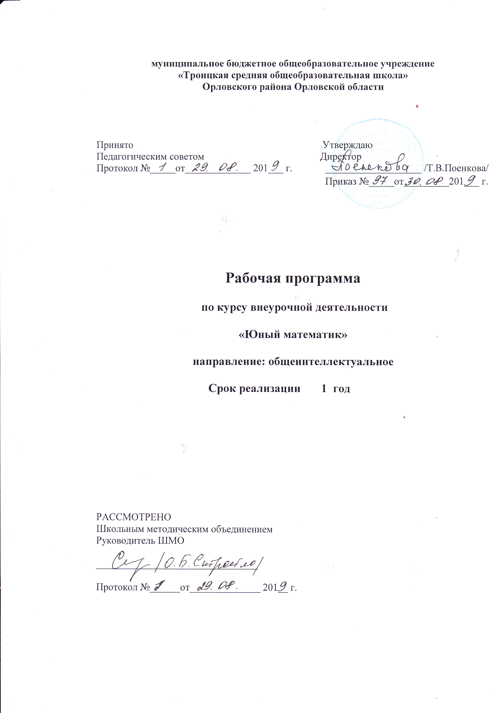

Курс внеурочной деятельности « Юный математик» в 5 классе является одной из важных составляющих работы с детьми, чья одаренность на настоящий момент может быть еще не проявившейся, а также просто способных детей, в отношении которых есть серьезная надежда на дальнейший качественный скачок в развитии их способностей. Темы программы непосредственно примыкают к основному курсу математики 5 класса. В результате занятий учащиеся должны приобрести навыки и умения решать более трудные и разнообразные задачи, а также задачи олимпиадного уровня.
Программа курса «Юный математик » для учащихся 5 классов направлена на расширение и углубление знаний по предмету. Курс состоит из двух тем : «Логические задачи» и «Занимательная математика». Темы программы непосредственно примыкают к основному курсу математики 5 класса. Однако в результате занятий учащиеся должны приобрести навыки и умения решать более трудные и разнообразные задачи, а так же задачи олимпиадного уровня.
Структура программы концентрическая, т.е. одна и та же тема может изучаться как в 5, так и в 6, 7 классах. Это связано с тем, что на разных ступенях обучения дети могут усваивать один и тот же материал, но уже разной степени сложности с учетом приобретенных ранее знаний.
Включенные в программу вопросы дают возможность учащимся готовиться к олимпиадам и различным математическим конкурсам. Занятия могут проходить в форме бесед, лекций, игр. Особое внимание уделяется решению задач повышенной сложности.

Цель курса:

- развитие математических способностей и логического мышления;
- развитие и закрепление знаний, умений и навыков по геометрическому материалу, полученному по математике в начальной школе;
- расширение и углубление представлений учащихся о культурно- исторической ценности математики, о роли ведущих ученых – математиков в развитии мировой науки;
Задачи курса:

- пробуждение и развитие устойчивого интереса учащихся к математике и ее приложениям;
- раскрытие творческих способностей ребенка;
- развитие у учащихся умения самостоятельно и творчески работать с учебной и научно- популярной литературой;
- воспитание твердости в пути достижения цели (решения той или иной задачи);
- осознание учащимися важности предмета, через примеры связи геометрии с жизнью;
- наблюдение геометрических форм в окружающих предметах и формирование на этой основе абстрактных геометрических фигур и отношений;
- приобретение навыков работы с различными чертежными инструментами;
- решение специально подобранных упражнений и задач, натравленных на формирование приемов мыслительной деятельности;
- формирование потребности к логическим обоснованиям и рассуждениям;
- специальное обучение математическому моделированию как методу решения практических задач;
- работа с одаренными детьми в рамках подготовки к предметным олимпиадам и конкурсам.
- адаптация к переходу детей в среднее звено обучения, имеющее профильную направленность.

Содержание курса

Программа рассчитана на 34 часа, предполагает изложение и обобщение теории, решение задач, самостоятельную работу. Примерное распределение учебного времени указано в тематическом планировании. Каждое занятие состоит из двух частей : задачи, решаемые с учителем, и задачи для самостоятельного (или домашнего) решения. Учащиеся знакомятся с интересными свойствами чисел, приемами устного счета, особыми случаями счета, с биографиями великих математиков, их открытиями. Большая часть занятий отводится решению олимпиадных задач.
При разработке программы внеурочной деятельности основными являются вопросы, не входящие в школьный курс обучения. Именно этот фактор является значимым при дальнейшей работе с одаренными детьми, подготовке их к олимпиадам различного уровня.
Частота занятий – 1 раз в неделю.

Ожидаемые результаты.

Предметные | Метапредметные | Регулятивные | Познавательные | Коммуникативные | Личностные
Знают особые случаи устного счета | Могут построить алгоритм действия, применяют некоторые приёмы быстрых устных вычислений при решении задач. | Учитывают правила в планировании и контроле способа решения | Используют поиск необходимой информации для выполнения заданий с использованием учебной литературы | Учитывают разные мнения и стремятся к координации различных позиций в сотрудничестве. | Формирование основ российской гражданской идентичности, чувства гордости за свою Родину; российский народ и историю России.
Решают тестовые задачи, используя при решении таблицы и «графы»; | Находят наиболее рациональные способы решения логических задач | Оценивают правильность выполнения действия на уровне адекватной ретроспективной оценки | Проводят несложные рассуждения и обоснования в процессе решения задач. | Контролируют действия партнера | Формирование целостного, социально ориентированного взгляда на мир в его органичном единстве и разнообразии природы, народов, культур и религий;
Решают нестандартные задачи разрезание | Выделять известные фигуры и отношения на чертежах, моделях и окружающих предметах | Различают способ и результат действия. | Владеют общими приемами решения задач. | Умеют договариваться о совместной деятельности, приходят к общему решению | Формирование уважительного отношения к иному мнению, историй и культуре других народов;
Решают неопределенные уравнения и уравнения под знаком модуля. | Имеют навыки работы с измерительными и чертежными инструментами | Осуществляют итоговый и пошаговый контроль по результату. | Учитывают разные мнения и стремятся к координации различных позиций в сотрудничестве | Приходят к общему решению, в том числе в ситуации столкновения интересов | Овладение начальными навыками адаптации в динамично изменяющемся и развивающемся мире;
Знают определения основных геометрических понятий | Взаимопроверка в парах. Умеют работать с текстом. умеют составлять занимательные задачи; | Вносят необходимые коррективы в действие после его завершения на основе его и учета характера сделанных ошибок | Владеют общим приемом решения задач. | Могут участвовать в диалоге | Принятие и освоение социальной роли обучающегося, развитие мотивов учебной деятельности и формирование личностного смысла учения;
решают простейшие комбинаторные задачи путём систематического перебора возможных вариантов; | Распознают плоские геометрические фигуры, умеют применять их свойства при решении различных задач; | Умеют прилагать волевые усилия и преодолевать трудности и препятствия на пути достижения цели | Умеют применять изученные свойства и формулы | Могут аргументировать свою точку зрения | Развитие самостоятельности и личной ответственности за свои поступки
Измеряют геометрические величины, выражают одни единицы измерения через другие. | Решать несложные практические задачи на построение | Могут проводить сравнительный анализ | Устанавливают связь геометрических фигур и их свойств с окружающими предметами | Умеют строить монологическое контекстное высказывание | Формирование эстетических потребностей, ценностей и чувств;
Вычисляют значения геометрических величин(длин, углов, площадей, объемов) | Могут устно прикидывать и оценивать результаты | Умеют планировать пути достижения целей | Умеют анализировать свойства геометрических фигур | Могут аргументировать свою точку зрения и отстаивать свою позицию, приводить примеры | Формирование установки на безопасный, здоровый образ жизни, наличие мотивации к творческому труду,

I модуль: « Логические задачи»
№  п\п | Изучаемый материал | кол-во часов | Дата
1 | Как возникло слово «математика». Приемы устного счета. Счет у первобытных людей. | 1
2 | Логические задачи, решаемые с использованием таблиц. Математическая игра « Не собьюсь» | 1
3 | Приемы устного счета : умножение двузначных чисел на 11.Цифры у разных народов. Решение логической задачи. | 1
4 | Интересный способ умножения. Мир больших чисел. | 1
5 | Решение олимпиадных задач арифметическим методом .Уникурсальные кривые ( фигуры). | 1
6 | Возведение в квадрат чисел, оканчивающихся  на 5. Биографическая миниатюра. Пифагор. | 1
7 | Решение олимпиадных задач на разрезание. Игра «Перекладывание карточек». | 1
8 | Метрическая система мер. Решение олимпиадных задач с применением начальных понятий геометрии. | 1
9 | Геометрия Гулливера. Геометрическая головоломка. Танграм. | 1
10 | Решение олимпиадных задач ( используя действия с натуральными числами). Лабиринты. | 1
11 | Решение логических задач матричным способом. Как играть, чтобы не проиграть? | 1
12 | Возведение в квадрат трехзначных чисел, оканчивающихся на 25.  Решение олимпиадных задач различными способами. | 1
13 | Четность суммы и произведения. Решение олимпиадных задач на четность. | 1
14 | Прибавление четного. Знак произведения | 1
15 | Чередование. Решение задач игры « Кенгуру». | 1
16 | Разбиение на пары. Решение задач игры « Кенгуру». | 1
17 | Решение олимпиадных задач. Зачет. | 1

II модуль : « Занимательная математика».

№  п/п | Изучаемый материал | Кол-во  часов | Дата
1 | Простые числа. Решение олимпиадных задач ( математические ребусы) .  Игра «Буриме» с использованием чисел. | 1
2 | Возведение в квадрат чисел пятого и шестого десятков. Биографическая миниатюра .Архимед. Решение олимпиадных задач (на совместную работу). | 1
3 | Старинные меры . Оригами | 1
4 | Биографическая миниатюра. Ферма. Решение олимпиадных задач( на делимость чисел). Логическая задача «Обманутый хозяин» | 1
5 | Приемы устного счета. Происхождение математических знаков. | 1
6 | Решение олимпиадных задач( задачи мудрецов). Задача –сказка « Иван Царевич и Кощей Бессмертный, умевший считать только до 10».
7 | Умножение на 155 и 175.Биографическая миниатюра . Б. Паскаль. Решение олимпиадных задач на взвешивание . | 1
8 | Геометрические иллюзии. Геометрическая задача – фокус  « Продень монетку». | 1
9 | Умножение двузначных чисел, близких к 100. Решение олимпиадных задач ( инварианты). | 1
10 | Считаем устно. Решение олимпиадных задач ( бассейны, работа и прочее) | 1
11 | Деление на 5 (50), 25 (250).Математические мотивы в художественной литературе. Игра « Попробуй сосчитай». | 1
12 | Решение олимпиадных задач ( с применением свойств геометрических фигур). Задачи в стихах. | 1
13 | Тестовые задачи( задачи, решаемые с конца) | 1
14 | Математические ребусы. Решение олимпиадных задач. | 1
15 | Геометрические задачи на разрезание. | 1
16 | Тестовые задачи (переливание). | 1
17 | Логические задачи. Зачет | 1

Формы проведения занятий
При проведении занятий предлагаются следующие формы работы:
- построение алгоритма действий;
-фронтальная , когда ученики работают синхронно под управлением учителя;
- работа в парах, взаимопроверка
- самостоятельная, когда ученики выполняют индивидуальные задания в течение занятия;
- постановка проблемной задачи и совместное ее решение;
- обсуждение решений в группах, взаимопроверка в группах.

КОНТРОЛЬ ОЖИДАЕМЫХ РЕЗУЛЬТАТОВ.

Контроль осуществляется, в основном, при проведении зачета в конце курса , математических игр, математических праздников.

Творческие работы учащихся по темам:

1. Счет у первобытных людей
2.Цифры у разных народов.
3.Пословицы, поговорки, загадки, в которых встречаются числа.
4. « Пифагор и его школа»
5. Биография Архимеда.
7.П. Ферма и его теорема.
8.Биография Б. Паскаля
9. Биография Р. Декарта
10.И. Ньютон и его открытия.
11.Задачи в стихах.

ЛИТЕРАТУРА:

1. И.Я. Депман, Н.Я. Виленкин. «За страницами учебника математики: Пособие для учащихся 5 – 6 классов сред школ. – М.: «Просвещение», 1989 г.
2. «Все задачи "Кенгуру"», С-П.,2003г.
3. Л.М.Лихтарников. «Занимательные задачи по математике», М.,1996г.
4. Е.В.Галкин. «Нестандартные задачи по математике», М., 1996г.
5. А.Я.Кононов. «Математическая мозаика», М., 2004 г.
6. Б.П.Гейдман. «Подготовка к математической олимпиаде», М., 2007 г.
7. Т.Д.Гаврилова. «Занимательная математика», изд. Учитель, 2005 г.
8. Е.В.Галкин. «Нестандартные задачи по математике, 5-11 классы», М., 1969 г.
9. «Ума палата» - игры, головоломки, загадки, лабиринты. М., 1996г.
10. Е.Г.Козлова. «Сказки и подсказки», М., 1995г.
11. И.В.Ященко «Приглашение на математический праздник». М., МЦНПО, 2005г.
12. А.С.Чесноков, С.И.Шварцбурд, В.Д.Головина, И.И.Крючкова, Л.А.Литвачук. «Внеклассная работа по математике в 4 – 5 классах». / под ред. С.И.Шварцбурда. М.: «Провсещение», 1974 г.
13. А. Я.Котов. «Вечера занимательной арифметики»
14. Ф.Ф.Нагибин. «Математическая шкатулка». М.: УЧПЕДГИЗ, 1961 г.
15. В.Н.Русанов. Математические олимпиады младших школьников. М.: «Просвещение», 1990 г.
16. С.Н.Олехник, Ю.В.Нестеренко, М.К.Потапов. Старинные занимательные задачи. – М.: Наука. Главная редакция физико-математической литературы, 1985 г.
17. Е.И.Игнатьев. Математическая смекалка. Занимательные задачи, игры, фокусы, парадоксы. – М., Омега, 1994 г.
18. О. С.Шейнина, Г. М. Соловьева. Математика. Занятия школьного кружка. Москва «Издательство НЦ ЭНАС» 2007г.

8. С.Н.Олехник, Ю.В.Нестеренко, М.К.Потапов. Старинные занимательные задачи. – М.: Наука. Главная редакция физико-математической литературы, 1985 г.
9. Е.И.Игнатьев. Математическая смекалка. Занимательные задачи, игры, фокусы, парадоксы. – М., Омега, 1994 г.
10. О. С.Шейнина, Г. М. Соловьева. Математика. Занятия школьного кружка. Москва «Издательство НЦ ЭНАС» 2007г.
11. М.Ю.Шуба. Занимательные задания в обучении математике. Москва .Просвещение 1994.
12. «Все задачи "Кенгуру"», С-П.,2003г.
13. Л.М.Лихтарников «Занимательные задачи по математике», М.,1996г.
14. Е.В.Галкин. «Нестандартные задачи по математике», М., 1996г.
15. А.Я.Кононов. «Математическая мозаика», М., 2004 г.
16. Б.П.Гейдман. «Подготовка к математической олимпиаде», М., 2007 г.
17. Т.Д.Гаврилова. «Занимательная математика», изд. Учитель, 2005 г.
18. Е.В.Галкин. «Нестандартные задачи по математике, 5-11 классы», М., 1969 г.
19. «Ума палата» - игры, головоломки, загадки, лабиринты. М., 1996г.

